## OBJETIVO

***Preparación Equipo Elo***

## ALCANCE

***Aplicable para todo CAM***

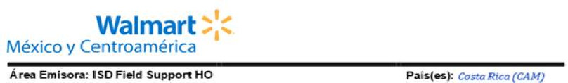

**Versión:**

***V.1***

|  |  |  |
| --- | --- | --- |
| **Autores** | **Puesto** | **Área** |
| **Sergio Ledezma Castro** | **Analista Producto III** | **Technology** |

**Contenido de la caja por defecto**

* Cables y fuente de alimentación
* Cable HDMI
* Cable USB-C a USB-C
* Cable RJ50/Serial
* 2 Antenas

**Únicamente a usar del contenido por defecto:**

* Cable y fuente de alimentación

NOTA: Se debe guardar el material no utilizado ya que son equipos Demos y probablemente se tengan que devolver al proveedor. Favor guardar caja y contenido no utilizado.

**Contenido necesario adicional a utilizar**

* Cable convertidor puerto CajonDinero Toshiba a RJ11/12
* Adaptador HDMI a VGA

**Adaptaciones necesarias para cumplir con las políticas de seguridad del POS en Producción**

* Cover de los puertos traseros.
* Remover modulo WIFI del equipo
* Bloqueo de puertos USB Frontales y traseros en el BIOS
* Contraseña de acceso al BIOS.

**A continuación, se detallan los pasos mencionados anteriormente.**

**Remover modulo WIFI**

Para este proceso es necesario abrir el equipo tal como se muestra en las imágenes:

Quitar el seguro en la parte frontal

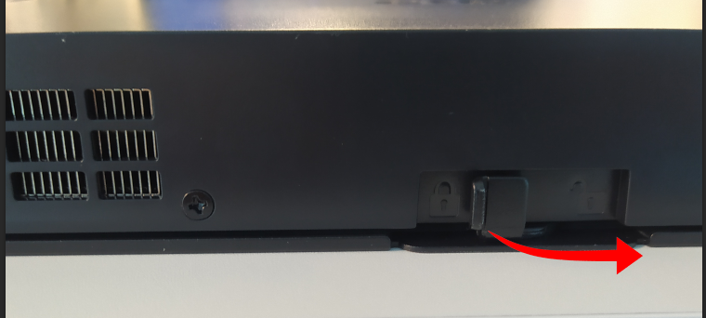

Remueva la tapa inferior jalando hacia el frente. Para facilitar el proceso volcar el equipo hacia abajo.

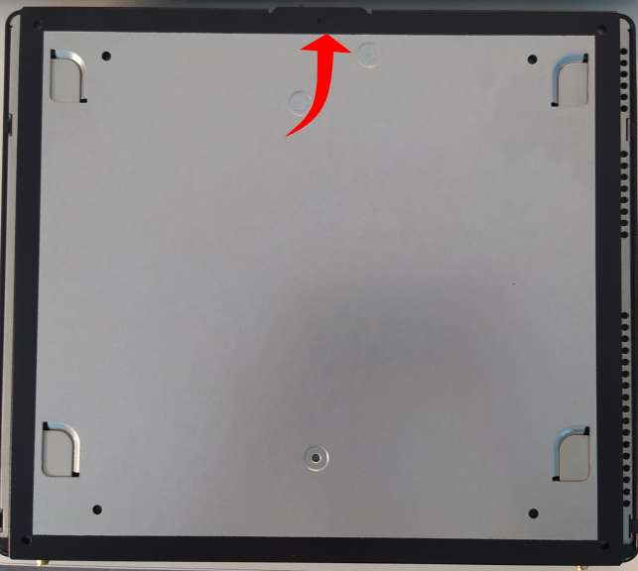

Retirada la tapa inferior, quitar los 2 tornillos fontales.

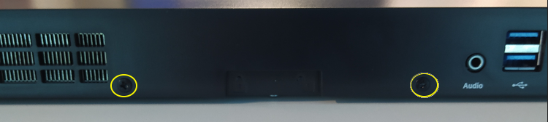

Ahora hacer palanca a las pestañas que sostienen la carcasa.

Se puede apoyar con una cuña plástica o tarjeta.

TIP: Después de hacer palanca a las pestañas puede hacer la extracción levantando desde la parte trasera.

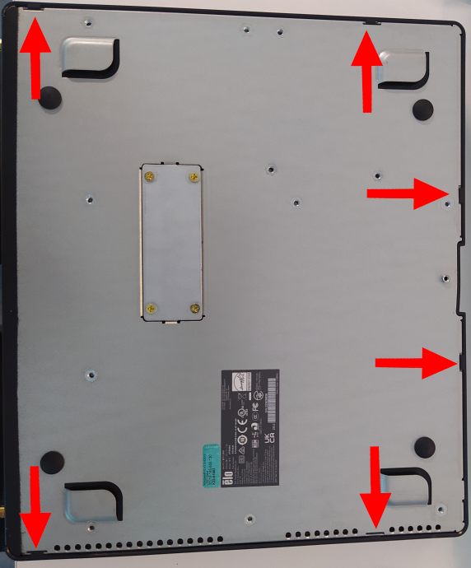

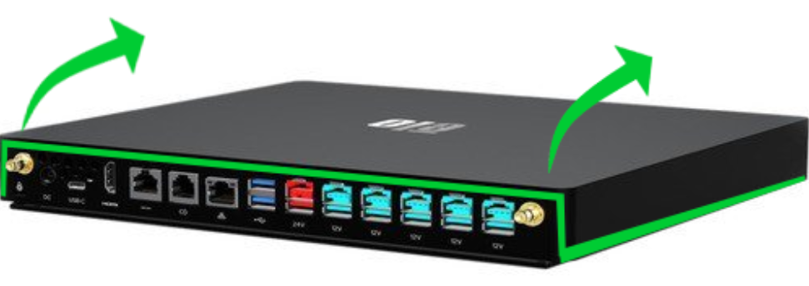

Se deben remover los siguientes tornillos de la carcasa metálica

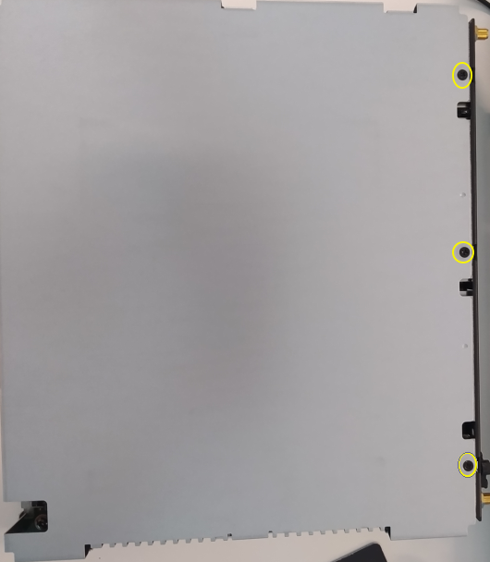.

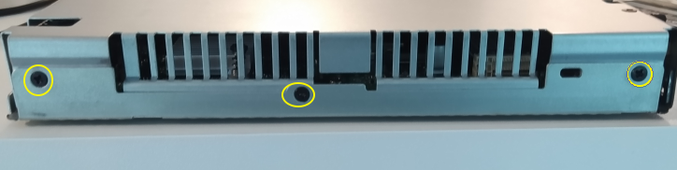

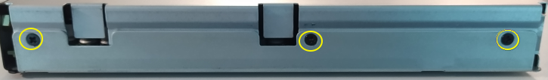

Una vez retirada la carcasa metálica proceder con el retiro de la tarjeta WIFI.

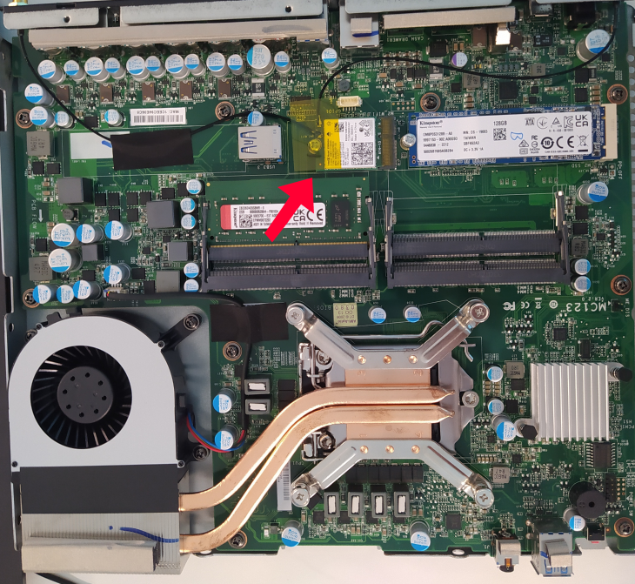

El tornillo debe quedar en el mismo sitio y las antenas deben quedar cubiertas con la misma cinta, para evitar contactos con los demás componentes.

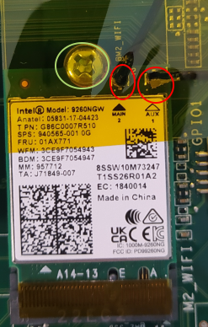

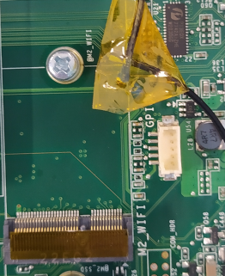

Hecho el cambio, se debe volver a ensamblar el equipo.

Terminado este punto se puedo continuar.

**Contraseña de administrador BIOS.**

Entrar al BIOS con la tecla **SUPR** o **DEL**

Ir a la pestaña **Security**

Seleccionar **Administrator Password**

y debes poner la contraseña que se les entrego.

Luego en la pestaña **Save&Exit**, **Save Changes** and **Restart**

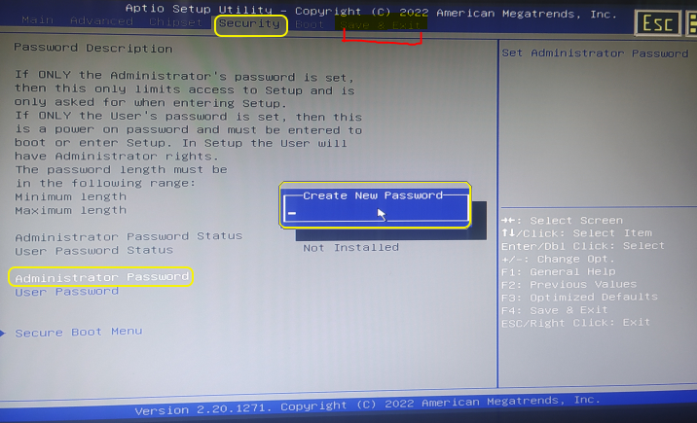

Probar entrar al BIOS y validar que esté protegido por contraseña

**Bloqueo Puertos USB BIOS.**

Entrar al BIOS con la tecla **SUPR** o **DEL**

Ir a la pestaña **Advanced**

Seleccionar **USB Configuration**

**USB Power PORT Front DISABLE** y **USB Power Rear DISABLE**

Luego en la pestaña **Save&Exit**, **Save Changes** and **Restart**

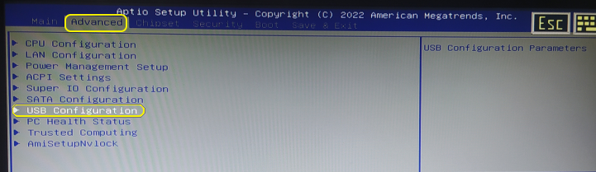

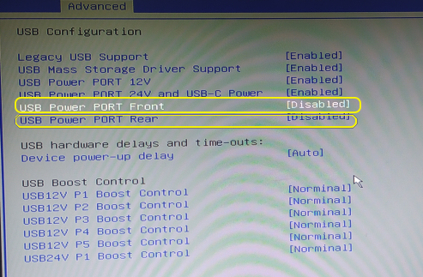

**Desactivar del Bios Option Restoration**

Luego de cargar la imagen SUSE al equipo al iniciar se debe desactivar la opción ya que de lo contrario el equipo se estará reiniciando infinitamente,

Para hacer esto es presionar cualquier tecla cuando muestre el mensaje.

luego Desactivar la opción. **Always Continue Boot**

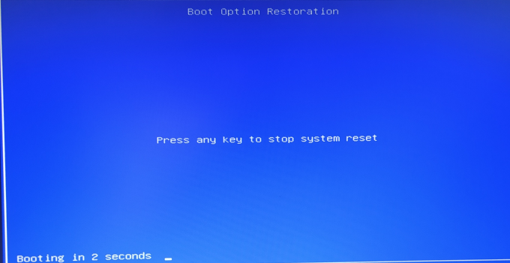

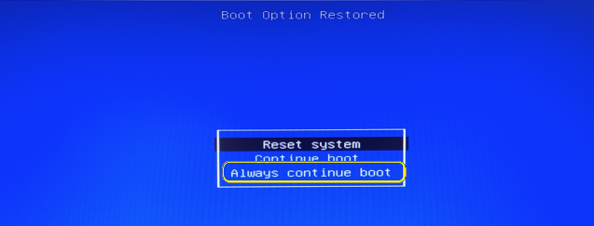

Realizado esto, el POS cuando encienda o reinicie levanta sin este mensaje de confirmación

**Utilización del Cajón de Dinero Toshiba con el equipo EloPos**

Se debe usar el cable que sale del puerto SDL CD a RJ11/12

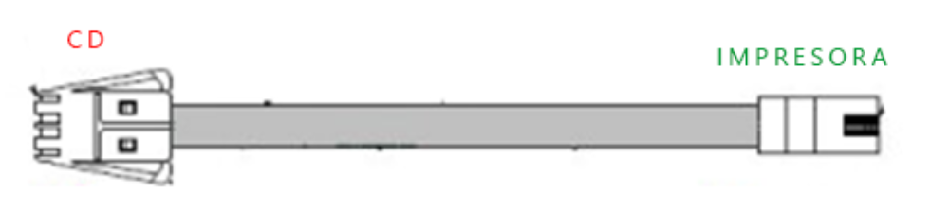

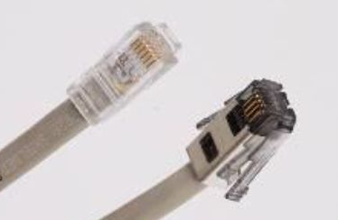

Se debe colocar de la siguiente manera.

Cajón de Dinero conectado al puerto RJ12 de la impresora.

NOTA: Se da por entendido que la impresora se conecta al PoweredUSB24v, simplemente el Cajón de dinero Toshiba se conecta a la impresora, ya que esta es la que actúa como puente con el sistema para su debida activar del Cajón en el proceso de venta.

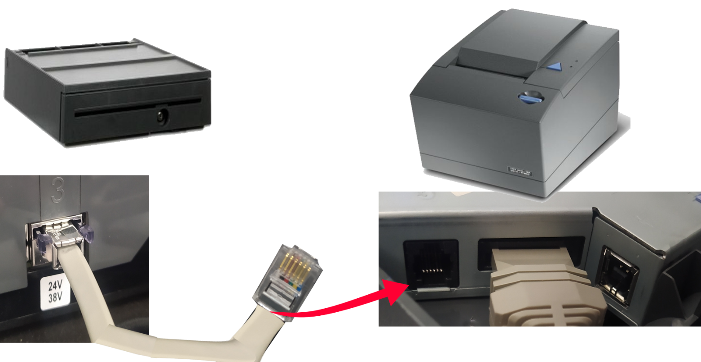

**Adaptador HDMI a VGA**

Adaptador común de HDMI a VGA.

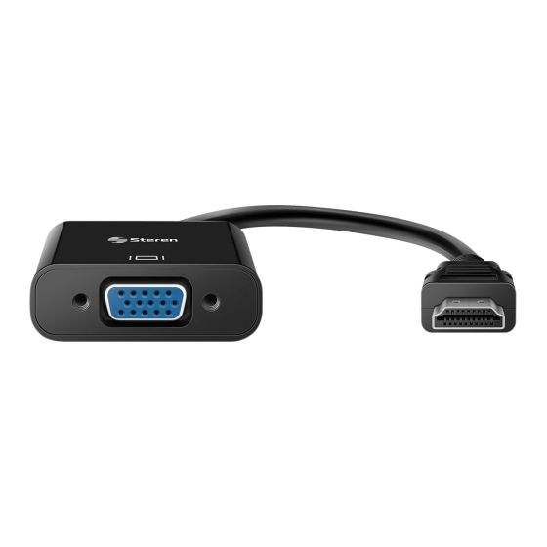

**FIN DEL DOCUMENTO\*\*\***